2024 年河南省普通高中招生考试模拟试卷(二)
道德与法治
注意事项；
1.本试卷共6页，分为选择题和非选择题，满分70分，考试时间60分钟。
2.开卷考试，可查阅资料，但应独立答题，禁止交流。
3.本试卷上不要答题，请按答题卡上注意事项的要求直接把答案填写在答题卡上。答在试卷上的答案无效。
一、选择题(17小题，每小题2分，共34分。 下面每小题的四个选项中，只有一项符合题意)
1.2023年11月15日，国家主席习近平在同美国总统拜登会晤时强调，大国竞争不是这个时代的底色，解决不了中美两国和世界面临的问题。双方要坚持相互尊重、和平共处、合作共赢，完全可以超越分歧，找到两个大国正确相处之道。 习主席的话旨在强调 ( )
A.中美两国应加强合作，共同主导世界发展
B.中美两国应消除分歧，发展友好合作关系
C.中美两国应加强交流合作，促进共同发展
D.世界需和平共处，中美两国不应相互竞争
2.新质生产力是创新起主导作用，摆脱传统经济增长方式、生产力发展路径，具有高科技、高效能、高质量特征，符合新发展理念的先进生产力质态。 下列举措有利于直接推动发展新质生产力的是 ( )
①培育壮大新兴产业，提前布局建设未来产业
②加快建设制造强国，推动传统产业优化升级
③加强中小学科学教育工作，提高中小学生科学素养
④深化人工智能等研发应用，开展“人工智能+”行动
A.①②③ B.①②④ C.①③④ D.②③④
3.未来想干啥?先体验，再决定。 据悉，河南省正计划建设一批中小学职业体验中心，研究开发相关课程，加强青少年职业启蒙和职业体验教育。此举旨在 ( )
A.进一步加强实践教育，淡化文化课程
B.大力发展职业教育，培育技能型人才
C.丰富学生的职业体验，助力职业选择
D.开展劳动教育，培养学生的劳动习惯
九年级道德与法治试卷 第 1 页(共6 页)4.近年来，老旧小区停车难、停车乱问题日益凸显。 为解决这一难题，某社区居委会召开居民代表会议。下列居民的建议可以被采纳的有 ( )
甲：张贴文明停车倡议书、引导居民有序停车
乙：对未按规定停车的，居委会进行罚款处罚
丙：召集居民代表就建设小区立体停车位进行协商
丁：提高停车收费标准、限制车辆在小区内停放
A.甲和乙 B.甲和丙 C.乙和丙 D.乙和丁
5.2024 年3月11日，第十四届全国人民代表大会第二次会议表决通过了新修订的《中华人民共和国国务院组织法》。此次修改是适应新时代、新任务、新要求的重要举措，规范了重大行政决策程序，明确了坚持党的全面领导等重要内容。这体现了 ( )
①人大代表表决通过有关法律，行使国家立法权
②该法加强党对行政工作的领导，促进法治政府建设
③国务院作为最高国家行政机关，行使重大事项决定权
④法律不是一成不变的，要完善中国特色社会主义法律体系
A.①② B.①③ C.②④ D.③④
6.2024年是澳门回归祖国25周年。25年来，澳门抓住国家发展带来的历史机遇，融入粤港澳大湾区、参与和助力“一带一路”建设，不断贡献具有澳门特色的“一国两制”成功实践和重要经验。如今的澳门，经济、民生等各项事业跨越式发展，成为全球经济增长最快的地区之一、人均GDP最高的地区之一。 澳门辉煌成就得益于 ( )
①澳门贯彻“和平统一、一国两制”的基本方针
②澳门同胞对加强和巩固民族团结工作的高度认同
③澳门与祖国内地深化合作、优势互补、共同发展
④国家支持澳门融入国家发展大局，共享祖国荣光
A.①② B.①④ C.②③ D.③④
7.无资料、无外援、无经验，没有吓退他们；试验中的失败以及“大家”“小家”的情感撕扯，没有动摇他们……中国智慧港口的“推门人”张连钢带领青岛港“土生土长”的创新团队，历经多年探索，成功打破外国技术封锁，架构起了中国“智慧港口”，填补了中国在全自动化码头方面的空白。这启示我们 ( )
①把中国梦变成现实，需要每个人发扬实干精神
②我国科技水平不断提高，已进入世界创新强国行列
③要努力提升自身素质，为国家发展进步贡献力量
④个人利益与国家利益总是一致的，要敢于牺牲个人利益
A.①③ B.②③ C.①④ D.②④
九年级道德与法治试卷 第 2 页(共 6 页)8.承中华文脉，启盛世书香。近年来，河南省策划多彩阅读活动，倡导人们“爱读书”，服务人们“读好书”，引导人们“善读书”，全民阅读活动开展得有声有色。我省高度重视全民阅读 ( )
①有利于全面传承中华传统文化，提升文化自信
②是坚持“以人民为中心”发展思想的生动体现
③旨在建设学习型社会，大力提高国民文化素质
④有利于丰富群众文化生活，满足人们文化需求
A、①②③ B.①②④ C.①③④ D.②③④
9.下表是2023年我国企业进出口情况的数据统计，从中能得出的结论有 ( )
企业类型 | 国有企业 | 民营企业 | 外商投资企业
进出口总值 | 6.68万亿元 | 22.36万亿元 | 12.61万亿元
占比 | 16% | 53.5% | 30.2%
①民营经济是国民经济主导力量，在进出口中占比高
②我国顺应经济全球化趋势，积极开展对外经济合作
③我国坚持公有制为主体、多种所有制经济共同发展
④必须毫不动摇鼓励、支持、引导非公有制经济发展
A.①②③ B.①②④ C.①③④ D.②③④
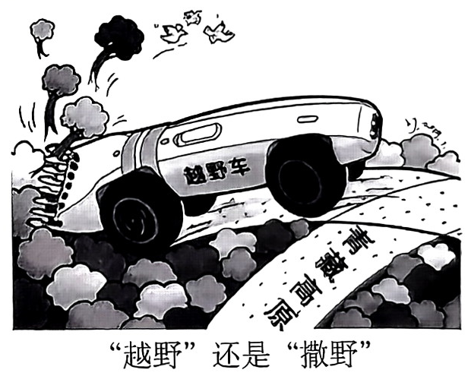
10.观察右侧漫画，有人认为“越野”不能变“撒野”。下列说法能支撑该观点的有 ( )
①权利义务相互依存、相互促进
②行使权利有界限，不能滥用权利
③良好的生态环境是最普惠的民生福祉
④法定义务需履行，违反义务受刑罚
A.①②③ B.②③④
C.①③④ D.①②④
11.2023年10月16 日公布的《未成年人网络保护条例》，特别加大对网络诈骗、个人信泄露、网络沉迷、网络欺凌等易发多发问题的打击和整治力度，坚决守住网络安全底线。实该条例需要 ( )
①行政机关定期开展预防沉迷网络的宣传教育
②监护人注重家庭家教家风建设，做好示范引导
③监察委员会大力查处传播不良信息的网络平台
④人民检察院依法审理侵害未成年人的犯罪案件
A.①② B.①③ C.②④ D.③④
九年级道德与法治试卷 第 3页(共 6 页)12.2023年9月1日起施行的《中华人民共和国无障碍环境建设法》明确规定：城市主干路、主要商业区的人行道，应当按照标准设置盲道；国家支持城镇老旧小区既有多层住宅加装电梯或者其他无障碍设施，为残疾人、老年人提供便利……由此可见，该法的施行 ( )
①为我国无障碍环境建设提供了根本法律依据
②能弘扬社会主义核心价值观，彰显社会文明
③旨在促进社会全体人员共享经济社会发展成果
④有利于保障残疾人、老年人平等参与社会生活
A.①②③ B.①②④ C.①③④ D.②③④
13.在道德与法治课上，老师围绕“合理利用网络”组织同学们讨论交流，大家就此纷纷发言，其中符合要求的有 ( )
①下载电子书阅读工具，随时随地进行阅读
②就中学生近视问题在政府网站上建言献策
③为提高人气，在视频号上发布不实信息
④登录学习强国网站，查阅重大时政热点
A.①②③ B.①②④ C.①③④ D.②③④
14.右侧漫画《洗脚》启示我们 ( )
①父母养育我们长大，我们要懂得反哺父母
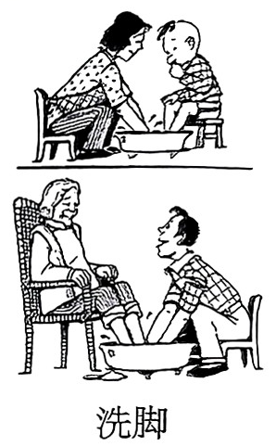
②孝亲敬长是传统美德，是长大成人以后的事
③父母是子女的第一任老师，影响子女的品行
④一个人孝敬与否，关键看他是否给父母洗脚
A.①② B.①③
C.①④ D.②③
15.戏剧社团课上，小郑和小明因角色分配问题发生了激烈的争吵。作为社长，你的解决路径是 ( )
①帮助双方积极沟通理解，共担责任和谐共处
②及时制止冲突，劝导双方保持冷静
③充分听取双方意见，全面了解冲突原因
④建议他俩先专心上课，课后解决问题
A.①→④→②→③ B.①→④→③→②
C.②→④→③→① D.②→④→①→③
16.情绪是我们对一件事的主观感受，影响着我们的观念和行动。依据下图可以得出的结论是 ( )
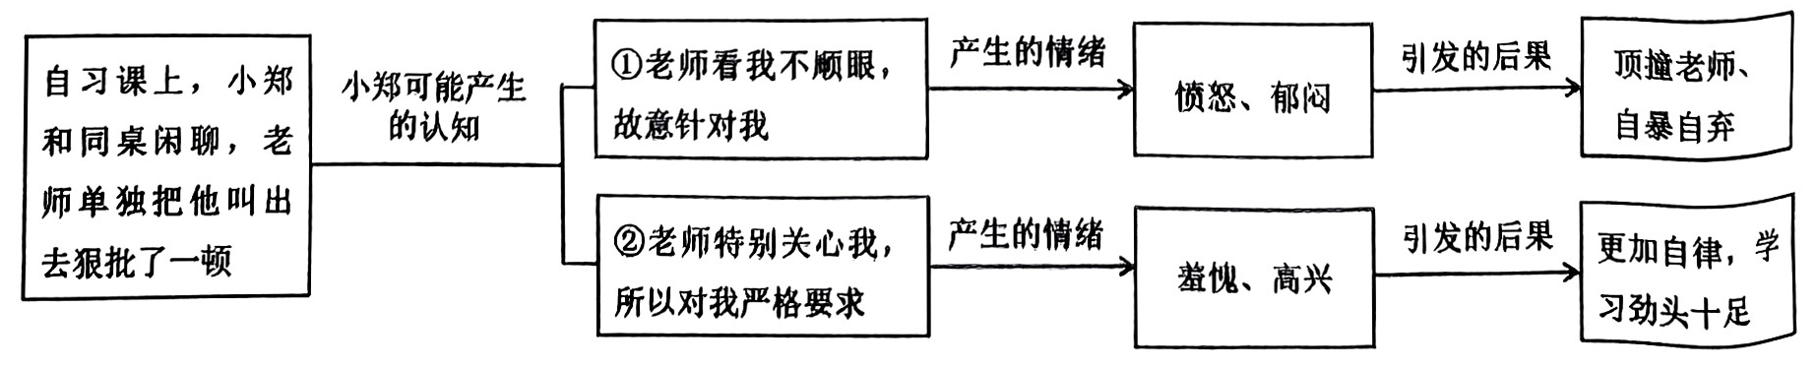
九年级道德与法治试卷 第 4 页(共 6 页)①青春期的情绪细腻、反应强烈、波动大，具有不可控性
②面对同样的事件，认知不同，产生的情绪、后果也不同
③我们需要了解自己的情绪，并通过改变认知来调节情绪
④情绪是需要管理的，我们要杜绝一切负面情绪的产生
A.①② B.③④ C.①④ D.②③
17.以下“感动中国”人物的事迹生动地诠释了 ( )
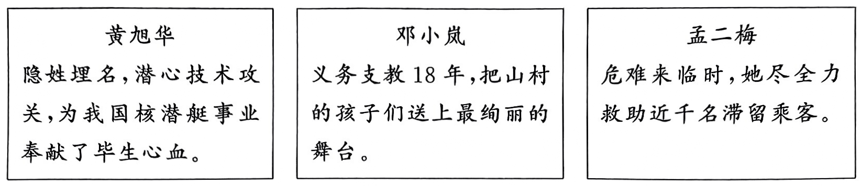
①生命的伟大在于创造和贡献 ②生命是独特的，生命的意义是具体的
③平凡铸就伟大，英雄来自人民 ④只有在艰苦的环境中才能创造生命的价值
A.①②③ B.①②④ C.①③④ D.②③④
二、非选择题(4 小题，共36分)
18.(6分)根据《中华人民共和国水法》等有关法律制定的我国首部节约用水行政法规《节约用水条例》，日前由国务院常务会议审议通过，自 2024 年 5 月 1日起施行。条例要求把水资源的节约集约利用贯穿于经济社会发展全过程和各领域，进一步推动国家节水行动落地见效。
请谈谈国务院制定和实施《节约用水条例》的依据何在。
19.(8分)4月23日世界读书日，某奶茶品牌推出一款名为“烟腔乌龙”的奶茶，以“致敬”鲁迅先生。该款奶茶杯身印有鲁迅手捧奶茶的肖像，并打出“老烟腔，新青年”的宣传标语，产品上线后立马引发抢购。一些学者质疑“老烟腔”这一说法有损鲁迅形象。 日前鲁迅亲属发布律师函，要求停止侵害鲁迅肖像权并赔礼道歉。对此，中学生小明认为：“商家此举能实现经济效益与致敬鲁迅先生的双赢，亲属的做法实属不该。”
请结合所学知识，对小明的观点进行辨别与分析。
九年级道德与法治试卷 第 5 页(共6 页)

20.(10分)材料一：新时代十年来，我国铁路发展取得辉煌成就，截至2023年年底，全国铁路营业里程达到15.9万公里，其中高铁达到 4.5万公里，稳居世界第一位。在高铁快速发展的同时，我国普速绿皮火车仍占据市场的半壁江山，那些逢站就停、票价低廉的“慢火车”更是在边远山区“圈粉”无数。
材料二：近日，一段“老人吐槽年轻人在卧铺下铺挂帘子不让人坐”的短视频引发网友关注。火车下铺行动较为方便，而上中铺的乘客回到铺位，大多只能躺着，所以多年来乘客们似乎形成了某种“默契”，即上铺和中铺的乘客白天常会在下铺闲坐、聊天。近年来，这种默契正在逐渐被打破，类似争议也时有发生。铁路部门表示，下铺不是公共区域，下铺乘客拥有完整使用权。
(1)结合材料一，分析当下我国铁路市场格局的形成原因。(4分)
(2)解决材料二中的争议，你有哪些好的建议?(6分)
21.(12分)一部河南史，半部中国史。河南省文旅资源丰富，近年来文旅事业发展快速。为进一步提升“老家河南”文旅品牌形象，你所在的城市正举办“老家河南”文旅宣传志愿服务活动，请你参与并完成如下任务。
(1)为什么河南被称为老家?很多人并不是非常了解。请简要介绍这一称呼的历史渊源。 (4分)
(2)为让游客更好地体验中原文化，请你为游客设计一条精品旅游线路，并简要阐释这样设计的理由。(4分)(友情提示：旅游线路涵盖三至四个景点即可)
(3)通过参加志愿服务，你更深入地了解了河南文旅的发展现状，为进一步擦亮“老家河南”文旅品牌的形象，请你向相关部门提两条建议。(4 分)
九年级道德与法治试卷 第 6 页(共6 页)

